**目 录**

1.问题的提出 3

1.1 3

2. 功能分析与系统方案设计 3

2.1 功能分析 3

2.2 系统方案选择 3

3数字电路设计与原理 3

3.1时钟电路设计 3

3.2 电路原理 5

4电路实现与仿真 7

4.1秒发生电路 7

4.2进位电路 7

4.2整点报时电路 8

4.3校准电路与暂停 9

4.3整体电路 10

5结果讨论 10

6结论与展望 11

6.1结论 11

6.2展望 12

7参考文献 12

# 问题的提出

# 1.1

# 在学习数字电路后，想通过自己的学习到的知识，做一个相关物件。联想到小时候在小商店里买的电子表，想通过数字电路设计出一个数字时钟，既具有趣味性，也能回味小时候用电子表的感觉。而且该数字时钟不需要单片机大型集成芯片进行编程，制作更加方便。

# 功能分析与系统方案设计

## 功能分析

考虑到现实中的钟表，设计一个能够运行的二十四小时的数字时钟，能够自行产生秒时钟源，兼有校准，暂停，准点报时的功能。

## 系统方案选择

秒显示屏

分显示屏

时显示屏

秒译码器

分译码器

时译码器

# 

准点报时

分校准电路

时校准电路

# 

秒时钟源

分校准按钮3

时校准按钮

# 3数字电路设计与原理

## 3.1时钟电路设计

电器元件：6片7SEG-BCD-BLUE，6片74LS90，2个按钮，1个时钟源，1个发光二极管，1个蜂鸣器若干，74LS08,OR门，NOR门电路，开关。

采用6片74LS90作为加法计数器，通过接入1HZ的时钟源来产生1s，完成时钟

信号输入。采用6片7SEG-BCD-BLUE作为时钟显示屏，通过输入的8421码即可显示数字0~9。采用蜂鸣器和绿色发光二极管来实现准点报时，延续时间为10s，每两秒响一次（使其具有间断性，容易辨别）。校准电路原件直接采用两个按钮直接对时、分进行高电平信号接入，增加计数1。

其中主要的芯片74LS90功能如下及表1-1：

1. 计数脉冲从CP1输入，QA作为输出端，为二进制计数器
2. 计数脉冲从CP2输入，QD、QC、QB作为输出端，为异步五进制加法计数器。
3. 若将CP2与QA相连，计数脉冲由CP1输入，QA、QB、QC、QD作为输出端，构成异步8421码十进制加法计数器。
4. 若将CP1与QD相连，计数脉冲由CP2输入，QA,QB、QC、QD作为输出端，，构成异步5421码十进制加法计数器。
5. 清零、置9功能
6. 异步清零

当R0(1)、R0(2)均为“1”；S9(1)、S9(2)中有“0”时，实现异步清零功能，即QDQCQBQA＝0000。

1. 置9功能

当S9(1)、S9(2)均为“1”；R0(1)、R0(2)中有“0”时，实现置9功能，即QDQCQBQA＝1001。

表3-1

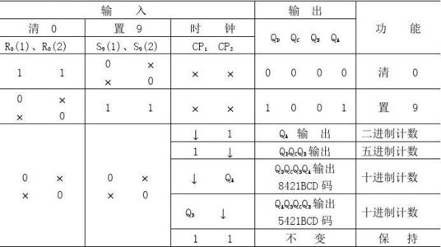

七段数码管真值表如下表2-2：

表3-2

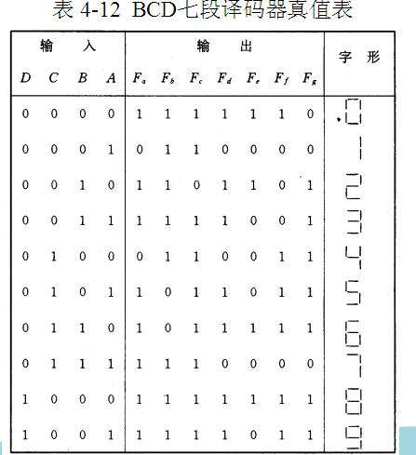

## 3.2 电路原理

十进制电路实现：

自然十进制进位，将CP2与QA相连，计数脉冲由CP1输入，QA、QB

QC、QD作为输出端，构成异步8421码十进制加法计数器如图1-1：

图3-1

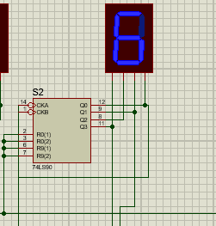

六十进制实现：

第一位的QB、QC都输出1时，即计数达到进位要求，向前一位进位，用74LS08与门接入下一端口的CP1，并且自身复位。

表3-3

|  |  |
| --- | --- |
| 条件 | |
| M1 | |
| QB=1 | QC=1 |

图3-2

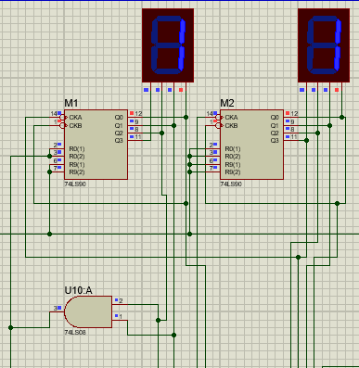

二十四进制实现：

第一位的QB输出1时，第二位的QC输出1，即达到了24，通过74LS08A与门置R0（1），R0（2）为1,使得两个数字同时复位。如图3-3，表3-4所示：

表3-4

|  |  |
| --- | --- |
| 条件 | |
| H1 | H2 |
| QB=1 | QC=1 |

图3-3

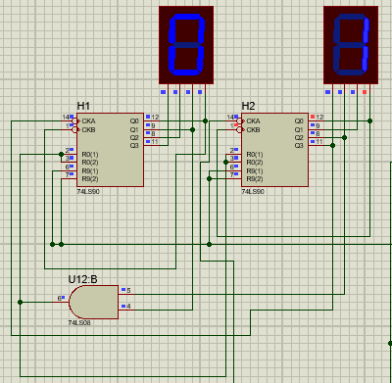

秒发生器的实现：

555振荡电路如图3-5所示，其产生震荡的频率计算公式如下：

f = 1 / T = $\sqrt{2}$/( (R1 + 2*R2)*C)

我们在该电路中选取R1=41kΩ，R2=51kΩ,可求得：

f= $\sqrt{2}/((41+2×51$) ×10)=1HZ

故可利用该电路产生1s的脉冲产生激励，其输出端口为端口3。

图3-5

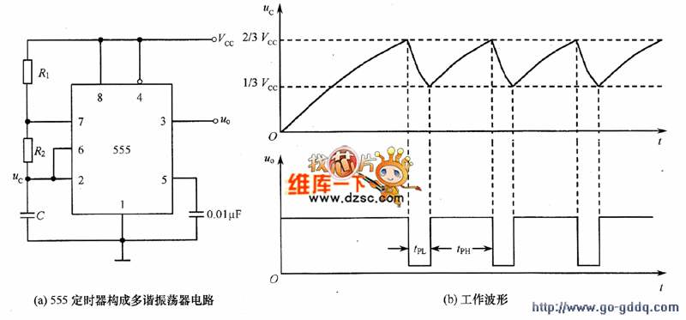

# 4电路实现与仿真

## 4.1秒发生电路

如图4-1,秒发生器通过555震荡电路产生1s的脉冲波，通过接口3输出高电位输入S1产生计数，数字时钟开始工作。

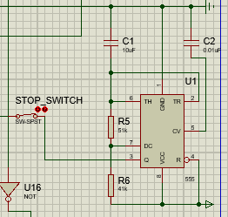

图4-1

## 4.2进位电路

图4-2

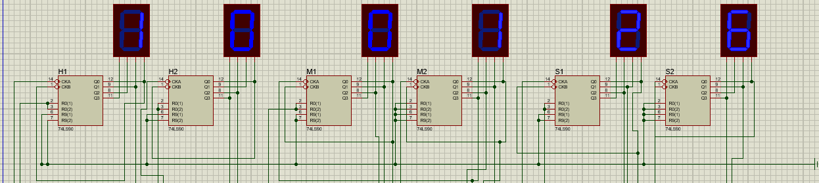

如图4-1所示，H1, H2,分别表示时的十位与个位，M1,M2分别表示分的十位与个位，S1,S2分别表示秒的十位与个位。QA、QB、QC、QD，为从低到高二进制编码。

现在讨论六位数字的进位要求：

H1复位：

表4-1

|  |  |  |  |
| --- | --- | --- | --- |
| 条件 | | | 结果 |
| H1 | H2 | | H1 |
| QB=1 | QA=1 | QC=1 | 复位置0 |

即满24则时钟复位。

H2进位/复位：

表4-2

|  |  |  |  |
| --- | --- | --- | --- |
| 条件 | | | 结果 |
| H1 | H2 | | H1 |
| QB=1 | QA=1 | QC=1 | 计数加1 |

或者自然十进制进制，即达到24或者满10进1。

M1进位/复位：

表4-3

|  |  |  |
| --- | --- | --- |
| 条件 | | 结果 |
| M1 | | H2 |
| QC=1 | QB=1 | 计数加1 |

即满六进一。

M2进位/复位：自然十进制进位复位，即满10进1。

S1进位/复位：

表4-4

|  |  |  |
| --- | --- | --- |
| 条件 | | 结果 |
| S1 | | M1 |
| QC=1 | QB=1 | 计数加1 |

即满六进一。

S2进位/复位：自然十进制进位/复位，即满10进1

## 4.2整点报时电路

整点报时电路则是电路中分与秒各个位上都为0,触发其开始报时以及亮灯，通过几个或非门74LS和OR_3,OR_4,NOR_3,74LS08实现，如图4-2和表4-5。

图4-3

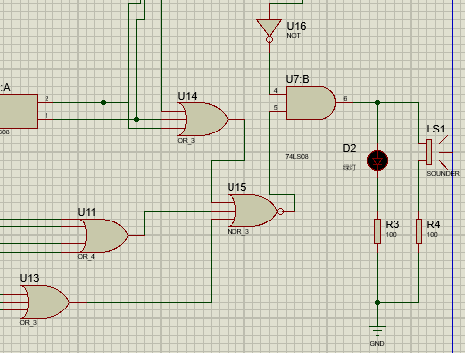

表4-5

|  |  |  |  |  |  |  |  |  |  |  |  |  |
| --- | --- | --- | --- | --- | --- | --- | --- | --- | --- | --- | --- | --- |
| 条件 | | | | | | | | | | | 结果 | |
| M1 | | | M2 | | | | S1 | | | S2 | 蜂鸣器 | 发光二极管 |
| QC=0 | QB=0 | QA=0 | QD=0 | QC=0 | QB=0 | QD=0 | QC=0 | QB=0 | QA=0 | QB=0 | 响 |  |

## 4.3校准电路与暂停

图4-4 图4-5

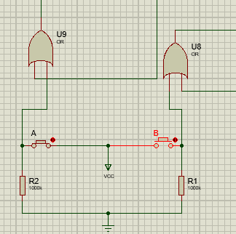 

暂停电路是直接控制时钟源的输入，通断电路。如图4-4.校准电路直接通过按扭提供一个高电位来增加M2,H2的计数，如图4-3.

## 4.3整体电路

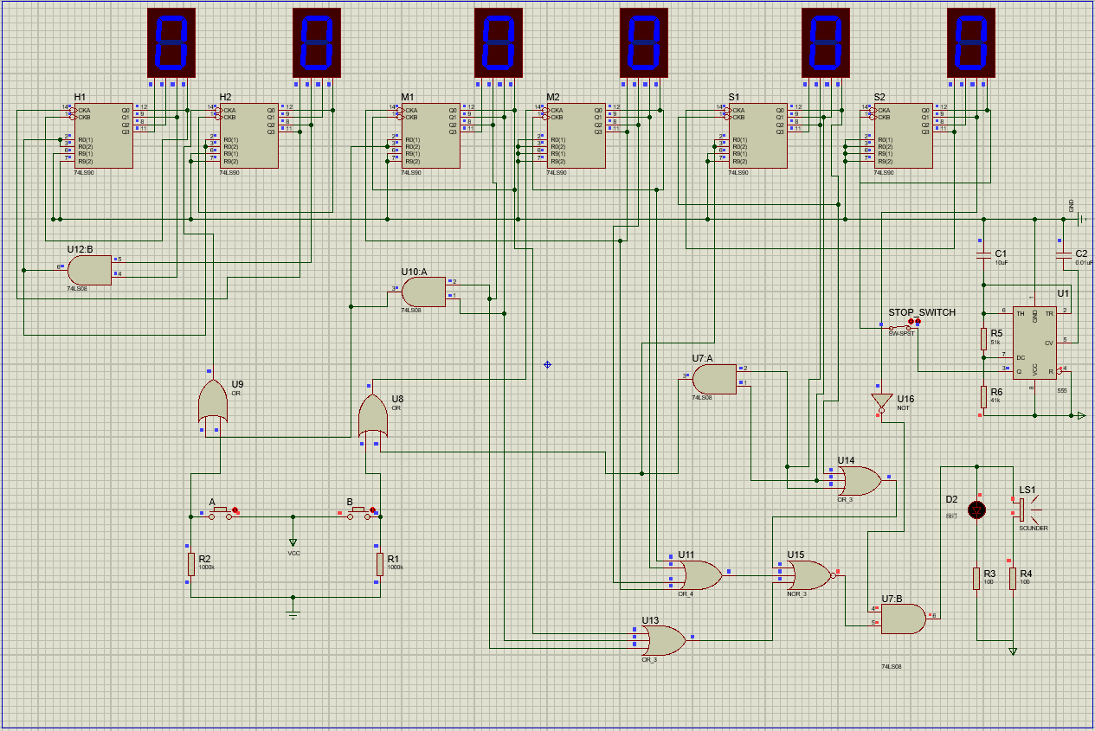

# 5结果讨论

本次时钟电路设计，能够比较精确的产生秒脉冲，并且输入到异步十进制计数器中，实现整个电路24进制的正常运行。在此期间，还能够通过按扭对时位和分位进行校准，对秒位进行暂停。其中包含运行仿真视频。但是其中的秒发生器可能会有稍稍卡顿。

整点报时效果：LED灯为绿灯，蜂鸣器响，如图5-1：

图5-1

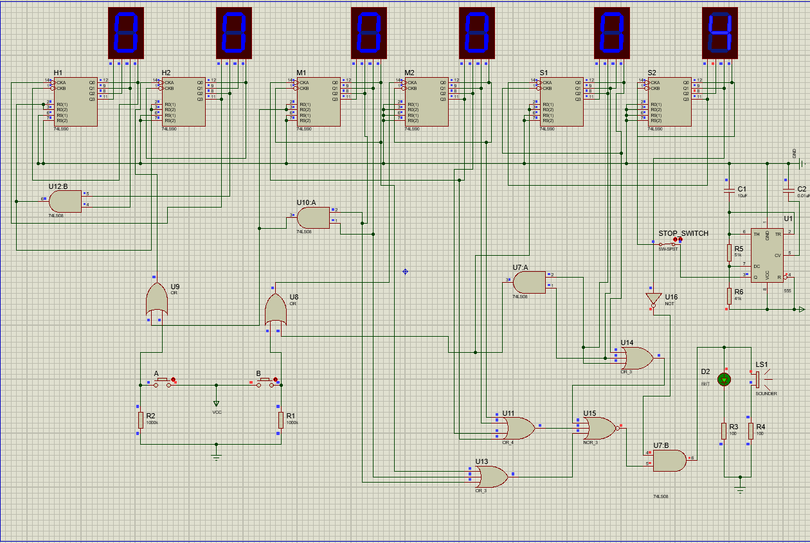

非整点：蜂鸣器不响，LED灯熄灭，如图5-2。

图5-2

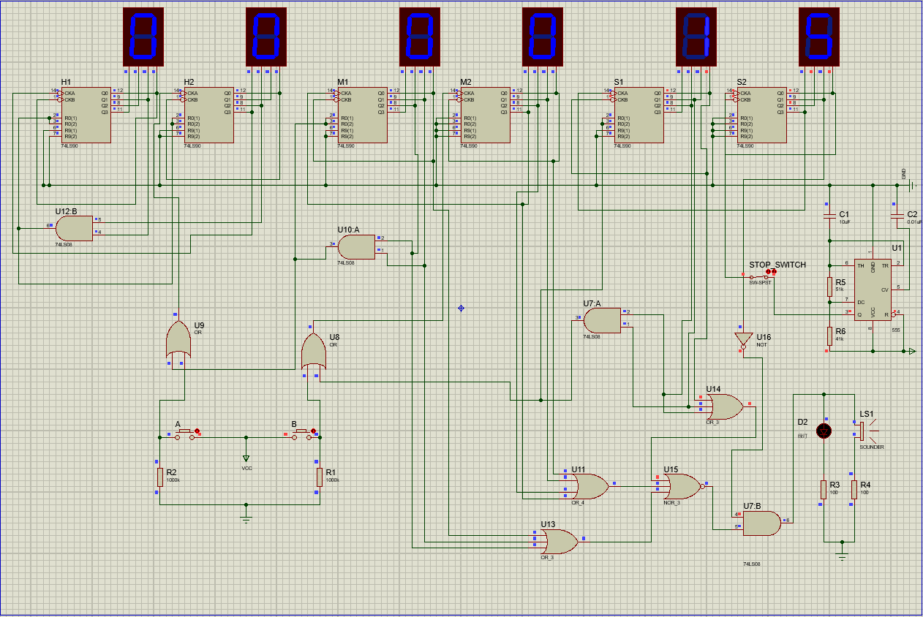

# 6结论与展望

## 6.1结论

根据本次数字电流电路的设计，成功的设计出了一个能够稳定运行的数字时钟。这样一个数字电路能够实现产生1s脉冲波、运行、校准、暂停、整点报时的功能。

## 6.2展望

在时钟电路搭建与仿真运行的过程中，有以下几点问题。首先，本意是想使时钟能够在24进制与12进制能够更互相切换的，但是在数字电路中，12进制是从0：00~11:59开始，这与我们生活中的习惯不同，我们是从1:00~12:59，因此没有再考虑用切换开关能够自由转化进制。其次，在电路设计中，采用的是555时钟振荡电路产生1HZ的秒时钟源，在仿真过程中似乎并不是特别稳定，实际过程中是否还有更加精确的时钟源，使得整个时钟电路更加精确。再者，本电路中没有设计时钟复位功能，鉴于在思考的方案中实现起来会极大的增加整个电路的复杂度，因此舍弃未加入到此电路中。

# 7参考文献

[1] 清华大学电子学教研组. 数字电子技术基础. 出版地: 高等教育出版社, 2017年